Департамент внутренней и кадровой политики
Областное государственное автономное
профессиональное образовательное учреждение
“ШЕБЕКИНСКИЙ ТЕХНИКУМ
ПРОМЫШЛЕННОСТИ И ТРАНСПОРТА”

Методические указания
для выполнения практических работ
в рамках дуального обучения
(на базе АО «Шебекинский
машиностроительный завод»)

ПО ПРОФЕССИОНАЛЬНОМУ МОДУЛЮ
ПМ.04 Выполнение работ по одной или нескольким профессиям рабочих, должностям служащих
МДК 04.02 Выполнение работ по профессии 18559 Слесарь-ремонтник
основной профессиональной образовательной программы (ОПОП)

Специальность 15.02.01 Монтаж и техническая эксплуатация промышленного оборудования (по отраслям)

Разработал преподаватель ______________ Г.В.Долгодуш

Рассмотрены и одобрены цикловой
комиссией______________________
________________________________
Протокол №_____ от “___”____2015 года.

Председатель ЦК __________ Т.А.Яглова

Шебекино 2015

Перечень практических работ по профессиональному модулю
ПМ.04 Выполнение работ по одной или нескольким профессиям рабочих, должностям служащих
МДК 04.02 Выполнение работ по профессии 18559 Слесарь-ремонтник

Практическая работа №1 . Организация ремонтной службы на предприятии
Практическая работа №2 Износ деталей машин. Контроль ремонтных работ
Практическая работа №3 Навыки ремонта шпоночных, шлицевых и прессовых соединений
Практическая работа №4 Навыки ремонта валов, осей и шпинделей
Практическая работа №5 Навыки ремонта винтов и гаек

Пояснительная записка

Настоящий методический комплект практических работ представляет собой учебное пособие для выполнения практических работ в рамках дуального обучения (на базе АО «Шебекинский машиностроительный завод») при изучении профессионального модуля ПМ.04 Выполнение работ по одной или нескольким профессиям рабочих, должностям служащих МДК 04.02 Выполнение работ по профессии 18559 Слесарь-ремонтник. Содержание работ соответствует требованиям Федерального государственного образовательного стандарта среднего профессионального образования по специальности 15.02.01 Монтаж и техническая эксплуатация промышленного оборудования (по отраслям).
Цель методических указаний - помочь обучающимся выполнять практические работы на производстве, самостоятельно находить необходимые технические данные с помощью дополнительной и справочной литературы.
Для каждой практической работы определены цель, содержание и порядок выполнения, указан перечень необходимого оборудования, приборов, инструментов и соответствующих материалов. Приведенные иллюстрации помогут обучающимся ответить правильно на поставленные вопросы и запомнить материал.
Целью практических работ является закрепление и углубление знаний, полученных обучающимися при теоретическом изучении материала, а также практическое знакомство с различными видами металлорежущих инструментов, их конструктивными элементами.
Завершающим этапом выполнения практической работы является составление отчета каждым студентом и его защита у преподавателя.
К практическим работам предъявляется ряд требований, основным из которых является полное, исчерпывающее описание всей проделанной работы, позволяющее судить о полученных результатах и об освоенных компетенциях.

КРИТЕРИИ ОЦЕНКИ

Оценка«2»
Критерии
- Допущены две (и более) грубые ошибки в ходе работы, которые студент не может исправить; работа не выполнена.

Оценка «3»
Критерии
- Работа выполнена правильно не менее чем наполовину;
- частичные ответы на вопросы к защите практической работы;
- наличие единичных существенных ошибок, влияющих на правильность выполнения работы;
- слабая ориентация в учебном материале.
- Работа выполнена правильно с учетом 1-2 мелких погрешностей, исправленных самостоятельно;
- 2-3 недочета в ответе;
- правильное и аккуратное выполнение всех записей, таблиц, рисунков, эскизов;

Оценка «4»
Критерии
- самостоятельное и осознанное выполнение работы;
- оперирование программным учебным материалом;
- умение работать со справочной и методической литературой.

Оценка «5»
Критерии
- Работа выполнена в полном объеме с соблюдением необходимой последовательности действий;
- небольшой недочет в ответе;
- правильное и аккуратное выполнение всех записей, таблиц, рисунков, эскизов;
- самостоятельное и осознанное выполнение работы;
- оперирование программным учебным материалом;
- умение работать со справочной и методической литературой.

К недочетам в ответе можно отнести оговорки, описки, если они не влияют на правильность выполнения задания.

Практическая работа №1
Организация ремонтной службы на предприятии

Цель работы: ознакомиться с организацией ремонтной службы на предприятии АО «Шебекинский машиностроительный завод».
Существуют три основных метода технического обслуживания и ремонта оборудования на машиностроительных предприятиях: централизованный, децентрализованный и смешанный.
Централизованный метод технического обслуживания применяют на предприятиях с небольшим количеством технологического оборудования. Он предусматривает выполнение всех ремонтных работ силами и средствами отдела главного механика предприятия и входящего в непосредственное подчинение этого отдела ремонтно-механического цеха.
Децентрализованный метод технического обслуживания используют на предприятиях со значительным количеством крупных цехов. При этом методе все виды ремонтных работ (межремонтное обслуживание, текущий и капитальный ремонты) выполняют цеховые ремонтные базы, в состав которых входят ремонтные бригады. На ремонтно-механические цеха возлагается ремонт только сложного оборудования.
При смешанном методе технического обслуживания все виды ремонта, кроме капитального, выполняют цеховые ремонтные базы, капитальный ремонт возлагается на ремонтно-механический цех, имеющий отделения (слесарное, станочное, сварочное) и участки (металлизации, гальванический, термический), что позволяет этому цеху не только восстанавливать и упрочнять детали, но и изготавливать запасные части для оборудования.
Кроме перечисленных на предприятиях применяют следующие методы технического обслуживания:
• поточное техническое обслуживание, выполняемое на специализированных рабочих местах в определенной технологической последовательности (в массовом или крупносерийном производстве);
• техническое обслуживание эксплуатационным персоналом, т.е. персоналом, работающим на данном оборудовании в период его эксплуатации;
• техническое обслуживание специализированным персоналом – специально подготовленными рабочими, которые специализируются по объектам, маркам объектов, видам операций и видам технического обслуживания;
• техническое обслуживание специализированной организацией, с которой заключается договор на техническое обслуживание;
• техническое обслуживание предприятием-изготовителем (предприятие-изготовитель в гарантийный период или по договору производит замену деталей и агрегатов, отказавших во время работы или настройки оборудования).
Для восстановления работоспособности оборудования на предприятиях проводится планово-предупредительный ремонт (ППР) – комплекс организационно-технических мероприятий по техническому уходу, замене и ремонту изношенных деталей и узлов.
В настоящее время признаны экономически целесообразными следующие системы ППР:
• периодические ремонты оборудования, работающего в условиях массового или крупносерийного производства и являющегося для предприятия основным;
• послеосмотровые ремонты прецизионных станков и оборудования в мелкосерийном и единичном производстве;
• стандартные ремонты специального оборудования, работающего в постоянном режиме.
Техническое обслуживание и ремонт оборудования направлены на сохранение его высокой производительности, точности и жесткости, предусмотренных технической документацией завода-изготовителя. Стандартом определены следующие виды технического обслуживания:
• при подготовке оборудования к использованию по назначению, в период его использования по назначению и по окончании использования;
• при подготовке к хранению, при хранении и после его окончания;
• при подготовке оборудования к транспортированию, при транспортировании и после доставки;
• периодическое техническое обслуживание (осуществляется через определенные, установленные эксплуатационной документацией интервалы времени);
• сезонное техническое обслуживание (проводится при подготовке оборудования к использованию в осенне-зимних или весенне-летних условиях);
• регламентированное техническое обслуживание (выполняется в соответствии с нормативно-технической документацией независимо от технического состояния оборудования);
• техническое обслуживание с периодическим контролем (проводится с периодичностью и в объеме, предусмотренными нормативно-технической документацией; дополнительный объем работ определяется техническим состоянием оборудования к моменту технического обслуживания);
• техническое обслуживание с непрерывным контролем (выполнятся в соответствии с нормативно-технической документацией по результатам непрерывного контроля технического состояния станка).

Контрольные вопросы:

1)Перечислите основные организационные формы выполнения ремонтных и восстановительных работ на промышленном предприятии и дайте их краткую характеристику

2)В какие сроки и с какой целью проводятся профилактические осмотры промышленного оборудования?

3)Опишите работы, выполняемые в процессе текущего ремонта промышленного оборудования?

4)Что следует понимать под структурой ремонтного цикла?

5)Перечислите мероприятия, обеспечивающие рациональную организацию труда при выполнении ремонтных работ.

6)Каким путем можно добиться снижения себестоимости восстановления деталей машин?

7)Перечислите основные этапы технологического процесса ремонта промышленного оборудования

8) Перечислите мероприятия, которые должны быть выполнены перед началом разборки оборудования

9)Укажите материалы, наиболее часто используемые для очистки деталей, и область их применения

10)Укажите инструменты, приспособления и оборудование, применяемые для очистки изношенных деталей?

11)Опишите последовательность работ при внешнем осмотре деталей машин

12) Опишите последовательность работ при выполнении операций, связанных с контролем геометрических параметров деталей машин

Вопросы тестового контроля
Вопрос 1
При слесарной обработки приспособление Струбцина служит
A. Для закрепления деталей на верстаке, шаблоне
B. Для рубки деталей из металла
C. Для опиливания деталей из металла
D. Все ответы верны

Вопрос 2
Любой режущий инструмент подлежит заточке и правке при помощи
A. Электроточила
B. На абразивном бруске
C. На специальных заточных станках
D. Все ответы верны
Вопрос 3
К измерительным инструментам относятся
A. Штангенциркуль
B. Микрометр
C. Ватерпас
D. Все ответы правильные
Вопрос 4
Инструмент, предназначенный для плоскостной разметки это
A. Зубило
B. Домкрат
C. Циркуль
D. Рейсмас
Вопрос 5
Инструмент штангенрейсмус используется для
A. Нанесения разметочных линий на поверхностях заготовок
B. Определения центр на детали
C. Переноса размеров углов с детали на на заготовку.
D. Для измерения углов
Вопрос 6
Для выполнения плоской и пространственной разметки требуются
A. Чертеж детали и заготовки для нее
B. Разметочная плита
C. Разметочный инструмент и измерительный инструмент
D. Все ответы правильные
Вопрос 7
Изгиб, вытягивание и выглаживание металла относят к :
A. Рубка металла
B. Правка металла
C. Резка металла
D. Нет правильного ответа
Вопрос 8
Инструменты правильная плита , разметочные угольники, кувалды. киянки относятся к
A. Сварка металла
B. Правка металла
C. Резка металла
D. Нет правильного ответа
Вопрос 9
Ножовочный станок применяется при:
A. Рубка металла
B. Гибка металла
C. Резка металла
D. Выглаживание металла

Вопрос 10

Цельный ножовочный станок применяется для
A. Гибки металла
B. Правки металла
C. Резки металла
D. Разметки металла

Вопрос 11

Выберите инструмент для сверления
A. Крейцмейсель
B. Коловорот
C. Канавочник
D. Ножовка

Вопрос 12

Какие сведения должна содержать Карта технологического процесса - карта
A. Описание процесса изготовления
B. Документы сборки или ремонта изделия
C. Контроль и перемещения по всем операциям одного вида работ
D. Все ответы верны

Вопрос 13

Базирование изготовления заготовки это
A. Поверхность, ось или точка, принадлежащие заготовке используемые для базирования
B. Придание заготовке или изделию требуемого положения относительно выбранной системы координат
C. Изменение формы, размеров или физических свойств материалов
D. Изменение поверхности заготовки

Вопрос 14

В каких случаях работникам предоставляются специальные перерывы для обогревания и отдыха, которые включаются в рабочее время?
A. при выполнении работ в холодное время года на открытом воздухе или в закрытых необогреваемых помещениях, а также грузчикам, занятым на
B. при работах за пределами нормальной продолжительности рабочего времени
C. при разделении рабочего дня на части
D. во всех перечисленных

Вопрос 15

В каких случаях в состав комиссии по расследованию несчастного случая на производстве в обязательном порядке включаются государственный инспектор труда, представители органа исполнительной власти субъекта Российской Федерации или органа местного самоуправления (по согласованию), представитель территориального объединения профессиональных союзов?

A. при расследовании группового несчастного случая на производстве,
B. при гибели в результате несчастного случая более двух работников
C. при групповом несчастном случае с числом погибших пять человек и более
D. если пострадало более десяти человек с возможным тяжелым инвалидным

Практическая работа №2 Износ деталей машин. Контроль ремонтных работ

Цель работы: освоить навыки работы с измерительным инструментом и получить необходимые навыки по дефектовке шестерен.
Приборы и материалы: Оборудование рабочего места: штангензубомер с точностью измерений 0,02 мм; тангенциальный зубомер; штангенциркуль ШЦ-П (ГОСТ 166-73) с точностью измерений 0,02 мм и пределами измерений 0...160 мм; шаблоны для контроля зубьев, шестерен и шлицов; мостик с центрами для установки шлицевых валов; микрометры мК (ГОСТ 6507-60) с пределами измерений 25...50 и 50...75 мм для измерения шеек вала; индикатор ИЧ (ГОСТ 577-68) нормального размера с диаметром обода 42 мм и пределами измерений 0...2 мм со стойкой; блок дефектуемых шестерен.

Основные понятия
Нормальная работа зубчатых передач определяется следующими признаками: мощность передается плавно (наблюдается однообразный умеренный шум); зубчатые колеса работают без торцевого биения, и заметного эксцентриситета окружности выступов; зубья при зацеплении соприкасаются по длине так, что отпечаток контакта представляет полосу, расположенную симметрично оси шестерни, радиальный и боковой зазоры не выходят за пределы норм, установленных техническими условиями.
Предельный износ зубьев шестерен, имеющих окружную скорость свыше 3 м/с, принимается (по данным эксплуатации) от 3 до 10% от толщины зуба, измеряемой по начальной окружности.
Для тихоходных стальных зубчатых колес (v < 3 м/с) предельный износ можно принимать от 10 до 25 % от толщины зуба, измеренной по начальной окружности.
В зубчатых передачах определяются боковые и радиальные зазоры. Боковой зазор между нерабочими профилями двух зубьев сопряженных шестерен составляет от t₃/40 до t₃/20 (t₃ - шаг зацепления). Зазор зависит от точности обработки профиля зуба. Радиальный зазор, мм, между головкой и впадиной зуба обработанных цилиндрических и конических шестерен 5=0,2т + (0,5...0,8), где т - модуль зубчатого зацепления.
Порядок выполнения работы

Визуальная дефектовка блока шестерен
Проверку состояния зубчатой передачи начинают с ее осмотра и прослушивания. Во время осмотра проверяют, нет ли течи масла из картеров через сальники, пробки, заглушки и заклепочные соединения. Убеждаются в отсутствии на шестернях ступенчатой выработки, сколов, трещин, обломов, задиров, выкрашиваний и заусенцев. Штангенциркулем измеряют длину зуба. Изменяющийся шум, пульсация и удары между зубьями являются показателями неисправности зубчатой передачи.

Измерение толщины зуба штангензубомером
Планка рамки высотной линейки штангензубомера устанавливается на величину высоты головки зуба до хорды начальной окружности h_{х} (рис.4):
h_{x}=m*H,
где т — модуль зацепления; Н- коэффициент; принимается по табл. 1.
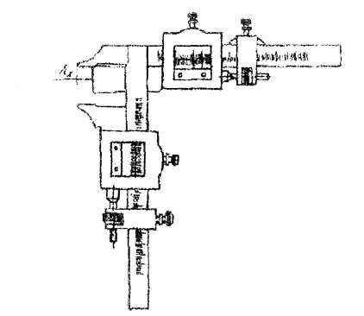
Рис.4. Штангензубомер

Таблица 1 Зависимость коэффициента Н от числа зубьев z
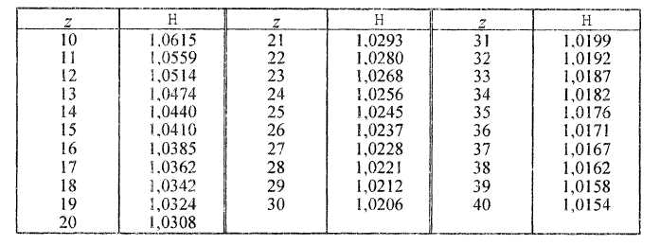
Рамка высотной линейки закрепляется зажимом и еще раз проверяется точность установки.
Если приведенных в табл. 7 данных недостаточно, то h_{x} можно определить по формуле
,
где h — высота головки зуба, причем h_{x}>h; z - число зубьев измеряемой шестерни,
Зубомер устанавливают планкой рамки высотной линейки на измеряемый зуб и перемещают подвижную губку до такого положения, когда зуб шестерни окажется в соприкосновении с измерительными губками. При этом планка рамки должна касаться вершины измеряемого зуба, сам зубомер должен лежать в плоскости, перпендикулярной продольной оси зуба.
Замеры проводятся для трех зубьев, расположенных на дугах окружности через 120°. Каждый зуб проверяется в двух местах, расположенных на расстоянии 1/4 длины зуба от его торцов.
Износ зуба по хорде делительной окружности д_{х}, мм, определятся по
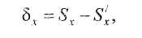
где S_{x} - номинальная толщина зуба по хорде делительной окружности, мм; S_{x} — толщина зуба, полученная при замере зубомером:

Измерение толщины зуба тангенциальным зубомером
Тангенциальный зубомер (рис. 5) предварительно настраивают по калибру, соответствующему модулю и углу зацепления измеряемой шестерни. Зубомер устанавливают на калибр таким образом, чтобы мерительные ножки касались поверхности калибра, а мерительный шток индикатора располагался между ними (рис. 6).
В таком положении подвижную ножку и индикатор закрепляют винтами. Устанавливают шкалу индикатора на ноль. Устанавливая зуб на исследуемый зуб, его слегка покачивают относительно продольной оси зуба и регистрируют наибольшие показания. Замеры производят для трех зубьев, расположенных на дуге окружности через 120°.
При определении толщины зуба тангенциальным зубомером она измеряется по так называемой постоянной хорде, зависящей только от модуля шестерни. Первоначально индикатор выставляется на неизношенный зуб, поэтому в процессе замеров по величине отклонения определяется износ зуба д_{хп} , мм:
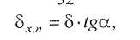
где 5 - показания индикатора при его установке на изношенный зуб, мм; а - угол зацепления, рад.
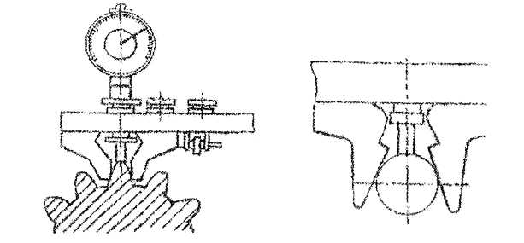
Рис, 5. Тангенциальный Рис. 6, Настройка тангенци-
зубомер ального зубомера по калибру
Измерение толщины зуба штангенциркулем
Шестерня устанавливается в тиски или другое приспособление, обеспечивая удобство работы (рис. 7). Штангенциркулем измеряется величина А. Число зубьев n, которое должно разместиться между ножками штангенциркуля, определяется по табл. 8.
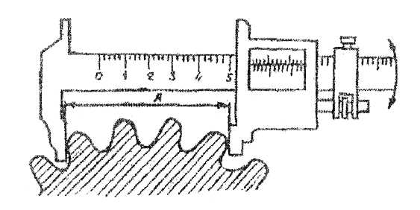

Рис. 7. Измерение толщины зуба штангенциркулем.

Таблица 2 Зависимость числа зубьев измеряемой шестерни n от угла зацепления
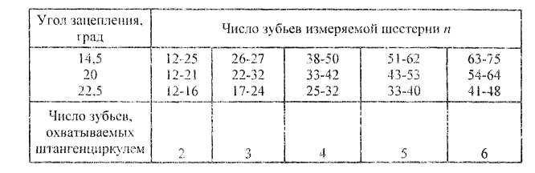
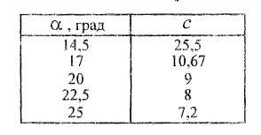
Зависимость величины с от угла зацепления
При измерении следует охватывать профили зубьев ножками штангенциркуля примерно на 1/3 их длины (в зоне делительной окружности). При этом сам штангенциркуль должен быть параллелен торцевой плоскости шестерни.
Толщина зуба S, мм, по начальной (делительной) окружности определяется по формуле

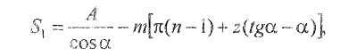
где А - межцентровое расстояние, мм; а - угол зацепления, рад. Износ зуба AS = S, - S, где S - толщина изношенного зуба, мм.

Контроль зуба шаблоном
Для каждой шестерни подбирается свой шаблон. Размеры шаблонов принимаются из расчета минимально допустимой толщины зуба шестерни. Наличие зазора между вершиной зуба и кромкой шаблона при его установке на зуб свидетельствует только о пригодности к эксплуатации, но не дает абсолютной величины износа.
Обработка результатов (табл. 3)
Основные характеристики шестерен: - число зубьев z; модуль т\
угол зацепления а , град.;
высота головки зуба до хорды начальной окружности h_{х}, мм; номинальная длина зуба L, мм; номинальная толщина зуба по хорде начальной окружности
S_{x}, мм;
номинальная толщина зуба по дуге начальной окружности
S, мм;
диаметр начальной окружности D_{H} мм.
Таблица 3 Данные измерений и расчетов по блоку шестерен
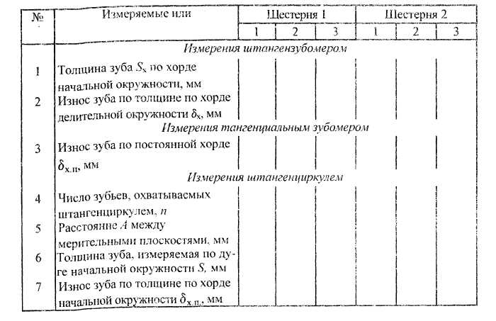
Содержание отчета
По окончании экспериментов записи в рабочем журнале необходимо предъявить преподавателю для предварительной оценки достоверности экспериментов.
После подтверждения преподавателем правильности проведения экспериментов студенты индивидуально составляют отчет, в котором необходимо отразить: 1) цель работы; 2) описание установок; 3) полученные экспериментальные данные; 4) анализ зависимостей и выводы.
Контрольные вопросы:

1)Перечислите основные причины износа деталей машин в процессе эксплуатации промышленного оборудования

2)Укажите основные причины естественного износа деталей машин

3)укажите, какие параметры изношенных деталей оказывают влияние на выбор способа их восстановления?

4)Выполните эскиз фитильной масленки для индивидуального смазывания и объясните ее назначение и принцип действия

5)Перечислите мероприятия, позволяющие уменьшить естественный износ деталей машин и соответственно продлить срок их службы.

6)Каким путем можно добиться повышения долговечности промышленного оборудования? -

7)объясните сущность картерного смазывания деталей машин-

8) Укажите преимущества централизованного способа смазывания по сравнению с индивидуальным -

9)Укажите материалы, наиболее часто используемые для очистки деталей, и область их применения

10)Укажите , в каких случаях между сопрягаемыми деталями машин имеет место жидкостное трение?

11)Опишите последовательность работ при контроле соосности

Практическая работа №3 Навыки ремонта шпоночных, шлицевых и прессовых соединений

Цель работы: освоить навыки ремонта шпоночных, шлицевых и прессовых соединений.
Основные сведения

Шпоночные соединения. Одним из видов разъемных соединений является соединение с помощью клиновых, призматических или сегментных шпонок.
Клиновые врезные шпонки забивают в паз на валу. Рабочей является широкая грань шпонки. Клиновые шпонки должны иметь уклон рабочей грани по длине 1/100.
Призматические шпонки имеют прямоугольное сечение. Их закладывают в пазы на валу и в насаживаемой на него детали. Если деталь должна свободно перемещаться по валу, шпонку крепят винтами. В этом случае она называется направляющей. Призматическая шпонка воспринимает передаваемое усилие своими боковыми гранями.
Сегментные шпонки имеют вид сегмента, круглой стороной их закладывают в гнездо вала или втулки. Эти шпонки применяют для передачи небольших усилий.
При ремонте в соединениях с помощью шпонок меняют ступицы детали, обтачивают валы и ставят компенсационные втулки, фрезеруют новые пазы для шпонок.
Шлицевые соединения. Шлицевые соединения образуются выступами (шлицами) на валу и соответствующими впадинами (пазами) в отверстии насаживаемой на вал детали. Шлицы на валу фрезеруют, а пазы в отверстии протягивают.
Подвижные шлицевые соединения обычно имеют посадку с зазором, а жесткие соединения – посадку с натягом.
Перед сборкой шлицевых соединений необходимо тщательно осмотреть собираемые детали, удалить с поверхности шлицов забоины, заусенцы, запилить острые края и снять фаски на торцах вала и втулки. Сопрягаемые поверхности следует смазать.
Сборка прессовых соединений. Прессовые соединения являются неразъемными. Поверхности соединяемых деталей перед запрессовкой необходимо тщательно осмотреть, снять заусенцы, чистой ветошью удалить грязь и масло, затем вновь смазать. Процесс сборки заключается в том, что охватываемую деталь (вал) под давлением вводят в отверстие охватывающей детали (втулки, зубчатого колеса) или, наоборот, охватывающую деталь насаживают на охватываемую деталь. Для этой цели применяют прессы ручные (винтовые и реечные) с механическим приводом, пневматические и гидравлические. Детали небольших диаметров (штифты, шпонки) запрессовывают вручную легкими ударами молотка, выколотками или специальными молотками из мягких металлов. Широко применяется соединение с подогревом охватывающей детали или с охлаждением охватываемой. Так соединяют главным образом детали большого диаметра, когда требуется обеспечить натяг больше 0,1 мм. Детали равномерно прогревают в ваннах с кипящей водой или маслом (при температуре 70... 120 °С). Используют также газовые горелки, нагревая ими деталь до 400 "С, или электрические печи.
Охлаждение охватываемой детали применяют при запрессовке небольших деталей в массивные. Детали охлаждают в специальных баках с двойными стенками, изолированными одна от другой шлако- или стекловатой. Баки наполняют твердой углекислотой, температура которой -78 °С. Охлаждают детали в холодильниках, кислородом или азотом до температуры -180 °С. Деталь берут клещами и помещают в бак или холодильник. Время выдержки деталей, например, в жидком азоте 7... 10 мин при толщине стенки 8... 10 мм и 12... 15 мин при толщине стенки 20...30 мм. Расход жидкого азота 0,8 л на 1 кг массы охлаждаемой детали.

Контрольные вопросы:

1)Изобразите основные типы шпонок и назовите их. Укажите назначение, преимущества и недостатки каждого вида

2)Изобразите основные типы шлицевых соединений. Укажите назначение, преимущества и недостатки каждого вида

3)Укажите способы центрирования прямобочных шлицевых соединений.

4)Способы извлечения шпонки из паза вала?

5)какие виды нагрузок действуют в шлицевом соединении?.

6)В каких случаях при сборке шлицевых соединений применяют прессы? -

7)как должно быть оборудовано место для сборки шлицевых и прессовых соединений -

8) Какие правила техники безопасности необходимо соблюдать при сборке шлицевых и прессовых соединений
Практическая работа №4 Навыки ремонта валов, осей и шпинделей

Цель работы: получить навыки ремонта валов, осей и шпинделей.

Основные сведения

Технология ремонта валов, осей и шпинделей почти одинакова, поскольку эти детали относятся к телам вращения. Некоторые особенности ремонта тех или иных деталей обусловлены предъявляемыми к ним требованиями.
При эксплуатации у валов, осей и шпинделей изнашиваются посадочные шейки, шпоночные и шлицевые пазы, резьбовые поверхности, центровые отверстия. Кроме того, валы и оси могут быть изогнуты или скручены. Выбор способа ремонта этих деталей зависит от величины износа и возможностей ремонтной базы.
Очищенные от грязи и смазки валы (оси) сначала выправляют (скрученные валы, как правило, не ремонтируют, а изготавливают заново, так как механические свойства таких валов в значительной мере ухудшены). Правку производят винтовыми скобами или на прессах. Валы и оси диаметром более 60 мм правят с местным нагревом. После предварительной правки в деталях зачищают центровые отверстия. Эту операцию осуществляют на токарном станке выглаживанием с помощью специального центра. Такой способ восстановления центровых отверстий эффективен, высокопроизводителен, обеспечивает шероховатость 0,8...0,4 мкм.
Специальные центры для выглаживания изготавливают из вышедших из строя центров. Для этого рабочую часть центра отжигают и фрезеруют в ней паз, в который впаивают пластину из твердого сплава (например, марки Т15К6). Пластину шлифуют под углом 60° вместе с основным металлом, из которого изготовлен центр. Один конец вала (оси) закрепляют в патроне токарного станка, а другой – устанавливают на люнет. В пиноль задней бабки вставляют центр с пластиной из твердого сплава и включают станок. Центр направляют в центровое отверстие ремонтируемого вала или оси. Рабочая поверхность центра притирает забоины и царапины на конической части центрового отверстия ремонтируемой детали, заглаживая поверхность. После восстановления обоих центровых отверстий вал (ось) устанавливают в центры и с помощью индикатора определяют величину биения шеек, затем производят окончательную правку.
Шейки валов (осей) ремонтируют различными способами, в зависимости от величины их износа. При значительном износе шейки протачивают и шлифуют под ремонтный размер или запрессовывают в них компенсационное кольцо, которое обтачивают и шлифуют на номинальный размер. При износе до 0,15 мм на диаметр исходный размер шейки восстанавливают хромированием, предварительно выполнив операцию шлифования для вывода рисок. Шейки валов (осей) с износом более 0,2 мм на сторону восстанавливают вибродуговой наплавкой, осталиванием, электромеханическим способом и с помощью ферромагнитных порошков, при износе более 0,3 мм на сторону применяют наплавку, металлизацию или осталивание. Выбор способа наращивания поверхностей зависит также от посадки – зазора или натяга. Механическую обработку деталей после их восстановления осуществляют по обычной технологии, в зависимости от требований к точности и шероховатости поверхностей.
Шпоночные пазы у валов и осей восстанавливают фрезерованием на следующий ремонтный размер или под нестандартную ступенчатую шпонку. Иногда эти детали заваривают, затем поворачивают вокруг оси на 90° и фрезеруют в них новые пазы с номинальными размерами. Шлицы восстанавливают по этой же технологии. При малом износе их хромируют. Резьбы при ремонте валов и осей обычно выполняют заново с изготовлением для них новых нестандартных гаек и болтов «по месту».

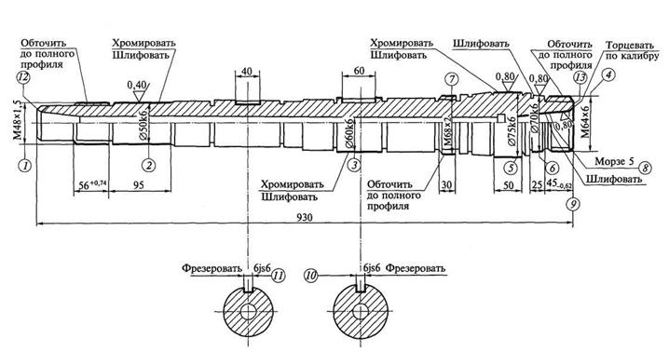

Рис. 1. Ремонтный чертеж шпинделя токарного станка: 1–13 – поверхности, подлежащие ремонту

Одна из ответственных деталей станка – шпиндель. От точности и жесткости его зависит качество выполняемых на станке операций.
Отклонения от формы и размеров поверхностей шпинделей допускаются в очень узком диапазоне, что обусловливает специфику их ремонта.
Выбор способа восстановления основных поверхностей шпинделя зависит от величины их износа. При износе до 0,05 мм на сторону сначала выполняют предварительное шлифование для восстановления геометрической формы поверхностей и хромирование, затем путем шлифования снимают слой до 0,03 мм на сторону. При износе более 0,05 мм на сторону осуществляют наращивание поверхностей металлом одним из известных способов, а затем – механическую обработку. Конические отверстия на концах шпинделей при восстановлении обычно шлифуют, затем торцы подрезают по конусному калибру. Торец фланца на конце шпинделя после восстановления шлифованием конусной посадочной шейки также подрезают.
При проверке шпинделя (рис. 20.1) установлено, что биение поверхности  [050кб] составляет 0,04 мм, поверхности □ [070кб] – 0,06 мм, буртика поверхности □– 0,06 мм. Износ поверхности [М48х 1,5] – 0,4 мм на сторону. Поверхность  – 049,96 мм [050кб]; поверхность  – 059,95 мм [060кб]; на поверхности [М64х6] – резьба замята по 0,3 мм на сторону. Поверхность – 074,97 мм [075кб]; поверхность □ – 069,87 мм [070кб]; на поверхности [М68х2] – резьба замята на 0,35 мм на сторону; на поверхности – надиры и забоины до 0,8 мм. Поверхности  и – 6,07 мм [6js6].
Для ремонта шпинделя необходимы токарно-винторезный, вертикально-фрезерный и круглошлифовальный станки, верстак со слесарными тисками и гальваническая ванна.

Задание : составить технологическую карту ремонта вала и выполнить согласно это карты ремонт
Дефекты:

Наименование операции и работ | Эскиз операции | Приспособление, инструмент, материал | Технические указания | норма времени, чел/час

Практическая работа №5 Навыки ремонта винтов и гаек

Цель работы: получить навыки ремонта винтов и гаек.

Основные сведения

Крепежные детали при ремонте промышленного оборудования (болты, винты и гайки) восстановлению не подлежат и заменяются новыми. Винты механизмов, преобразующих вращательное движение в поступательное перемещение частей станка, и работающие с ними в паре гайки (ходовые винты и гайки механизмов токарных станков для подачи суппорта и поворотной каретки, винты механизмов перемещения столов и др.) иногда целесообразно восстанавливать. Восстановлению подлежат винты только с трапецеидальной или треугольной резьбами.
Ремонт ходовых винтов начинают с зачистки или расточки центровых отверстий. Далее винт устанавливают в центрах токарного станка и проверяют его на биение. Искривленные винты рихтуют с помощью стяжек, рычагов или на прессах. Резьбовую часть винта протачивают или шлифуют по наружному диаметру, прорезают канавку резьбы и протачивают боковые поверхности трапеции или резьбы треугольного профиля, сохраняя при этом все параметры резьбы, кроме наружного и внутреннего диаметров. К винту по восстановленной резьбе изготавливают новую нестандартную гайку. Посадочные шейки винта шлифуют, а сопряженные с ними втулки изготавливают заново.
Многозаходные винты прессов восстановлению не подлежат, так как в процессе эксплуатации они теряют механическую прочность.
Ходовые винты специального оборудования, постоянно эксплуатируемые на небольшой длине, при ремонте переворачивают так, чтобы в работе находилась неизношенная часть винта. Шейки винтов протачивают или устанавливают на них новые переходные втулки.
Гайки, сопряженные с ходовыми винтами, ремонтируют в том случае, если винтовая пара работает с небольшими нагрузками,
во всех остальных случаях гайки изготавливают заново по отремонтированным винтам.
Ремонт резьбовой части нерегулируемой гайки путем заливки акрилопластом осуществляют в соответствии с установленной технологической последовательностью: установка и выверка изношенной гайки в патроне токарного станка, расточка гайки с размерами поверхностей  d_{x} и  d (рис. 20.10, а) с полным снятием старой резьбы (и дополнительно плюс 3 мм на сторону; Ra = 12,5 мкм); расточка кольцевых канавок с поверхностями  и  для предотвращения осевого смещения затвердевшего акри-лопласта; выточка двух шайб (рис. 20.10, б) с поверхностями , □, ,  приготовление акрилопласта; обезжиривание расточенного отверстия гайки; покрытие поверхности винта и торцов шайб тонким слоем парафина или мыла; сборка гайки и винта, центровка их шайбами; герметизация канавки винта по торцам шайб пластилином; заливка акрилопласта под верхнюю шайбу

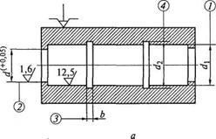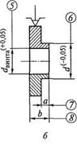

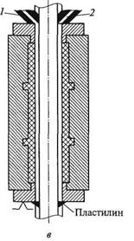

Рис. 20.10. Последовательность ремонта нерегулируемой гайки путем заливки акрилопласта:
а – ремонт с расточкой резьбы: 1, 2, 3, 4 – ремонтируемые поверхности; d, d₁ d₂ – размеры резьбы; б – метод ремонта с помощью шайб: 5, 6, 7, 8 – обрабатываемые поверхности; а, b, с – размеры шайбы; в – ремонт гайки с помощью заливки акрилопласта: 1 – пластилин; 2 – каналы, для заливки

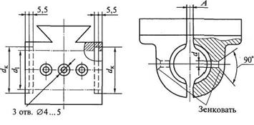

Рис. 20.11. Ремонт маточной гайки путем заливки бронзой: d₁ d_{K} – размеры резьбы; d – диаметр смазочного отверстия; А – зазор между полугайками

(рис. 20.10, в); выдержка 2... 3 ч; снятие шайбы; вывинчивание винта; удаление наплывов акрилопласта.
Ремонт маточных гаек, резьба которых нарезана в корпусах разъема, осуществляется путем заливки бронзой в соответствии с установленной технологической последовательностью (рис. 20.11): высверливание в полукорпусах гайки трех отверстий диаметром 4...5 мм, их зенкование; скрепление полугаек хомутиком; установка, выверка и закрепление гайки на угольнике токарного станка; расточка гайки под заливку бронзой под размер d с полным снятием резьбы (плюс 2...3 мм на сторону); прорезание канавок d_{K}; вылуживание расточенной поверхности оловом; обертывание гайки асбестом, нагревание ее до 300 °С, укладка в ящик с сухим песком; расплавление старых бронзовых втулок, заливка отверстия гайки; разрезание гайки; установка прокладок толщиной А (равной зазору) и закрепление хомутиком; установка гайки на угольник токарного станка, выверка и закрепление; расточка отверстия в гайке; нарезание резьбы с размерами, соответствующими ходовому винту.
Восстановление маточной гайки с бронзовыми вкладышами заключается в изготовлении резьбовых вкладышей в соответствии с установленной технологической последовательностью: торцовка заготовки (рис. 20.12, а); обточка поверхности  на длину L, обточка поверхности  на длину /; растачивание поверхности  на длину L + 10 мм, нарезание резьбы на поверхности  на длину L (плюс 10 мм по винту); отрезка гайки на длину L + 2 мм; торцовка гайки с другой стороны на длину L; разрезание гайки пополам фрезой шириной 3 мм (рис. 20.12, б); фрезерование или запиливание скосов резьбы на срезах (рис. 20.12, в); зачистка заусенцев и притупление острых кромок; вставка резьбовых вкладышей в корпус гайки; разметка отверстий во вкладышах под крепежные винты; извлечение резьбовых вкладышей из корпусов гайки, сверление в резьбовых вкладышах отверстий под крепежную резьбу (рис. 20.12, г); нарезание крепежной резьбы в отверстиях резьбовых вкладышей; вставка резьбовых вкладышей в корпуса и закрепление их винтами (рис. 20.12, д).

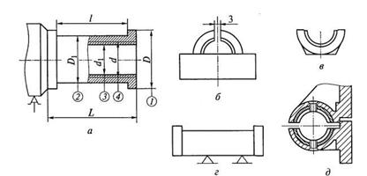

Рис. 20.12. Последовательность изготовления резьбового вкладыша маточной гайки:
а – обточка торцов заготовки: / – длина гайки; L – длина оправки; d, d[ – размеры резьбы; D – диаметр гайки; 7), – диаметр посадочной поверхности гайки; 1, 2, 3, 4 – обрабатываемые поверхности; б – разрезание гайки фрезой; в – фрезерование скосов резьбы; г – сверление отверстий под резьбу; д – вставка вкладышей в корпус

Для удобства регулирования, разборки и сборки шариковинтовой пары (ШВП) используют специальную оправку (рис. 20.13), наружный диаметр которой равен внутреннему диаметру резьбы винта. Внутренний диаметр оправки должен соответствовать диаметру хвостовика винта по подвижной посадке.

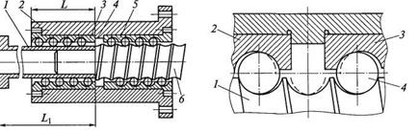
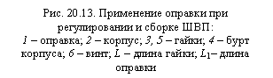
Рис. 20.14. Схема износа резьбы
винта и гаек шариковинтовой
пары:
1 – винт; 2, 3 – гайки; 4 – шарик

Длина оправки X, должна быть больше длины L корпуса гайки винта на 30...40 мм.
При регулировании осевого зазора корпус 2 с гайками 3 и 5 перемещают с резьбы винта на оправку 1 так, чтобы гайка 5 осталась на резьбе винта 6. Стяжкой, вставленной в первые витки резьбы гайки 3, находящейся на оправке, выдвигают гайку из корпуса. Выколоткой из мягкого сплава корпус 2 направляют в сторону оправки, выводя его из зацепления с гайкой 5, находящейся на винте.
Каждую гайку поворачивают на заданное одинаковое число зубьев и вводят в зацепление с зубьями в корпусе, создавая оптимальный упор в бурт 4. Гайки в сборе навинчивают на винт.
Значение износа резьбы винта определяется как разность относительных смещений гайки и винта, измеренных на различных участках резьбы винта. Износ резьбы в ШВП, показанный на рис. 20.14 пунктирными линиями, возникает в зонах контакта шариков 4 с резьбами винта 1 и гаек 2 и 3. Такой износ приводит к изменению формы профиля (полукруглый профиль становится полуовальным), при этом в гайках он проявляется на одной стороне профиля резьбы, а на винте – с двух сторон.
Износ резьбы в виде легкого равномерного по всей длине гайки смятия (без рифлений) при сохранении точности шага считается нормальным. Если износ винта превышает 0,04 мм, профиль резьбы выравнивают по всей длине шлифованием.
Точность шага изношенной резьбы ШВП восстанавливают в соответствии с установленной технологической последовательностью: восстанавливают точность шага по всей длине ШВП независимо от способа ремонта (шлифованием или притиранием), расширяя канавку резьбы и придавая резьбе форму профиля, образованного на наиболее изношенном участке (глубину канавки, т.е. внутренний диаметр существующей резьбы, не изменяют); гайки не ремонтируют, но переустанавливают в корпусе ШВП, разворачивая каждую на 180°, с тем чтобы использовать неизношенную сторону профиля резьбы; у гаек с зубчатыми венцами стачивают венцы; на противоположном конце каждой гайки устанавливают на клей изготовленное из стали 50 (без закалки) кольцо, которое обрабатывают после отвердения клея в соответствии с размером удаленного венца, затем нарезают зубья; комплекты шариков заменяют новыми, сохраняя их число и номинальные диаметры.
При техническом обслуживании и ремонте промышленного оборудования, особенно станков с ЧПУ, контролируют и регулируют усилия затяжки резьбовых соединений, моменты вращения и перемещения исполнительных механизмов и узлов станков, предельные моменты муфт приводов, предохранительных устройств и др., используя при этом специальные приспособления – динамометрические ключи.

Задание : составить технологическую карту ремонта винта и выполнить согласно это карты ремонт
Дефекты:

Наименование операции и работ | Эскиз операции | Приспособление, инструмент, материал | Технические указания | норма времени, чел/час

Перечень рекомендуемых учебных изданий, Интернет-ресурсов, дополнительной литературы

Основные источники:
1. Покровский Б.С. Контрольные материалы по профессии «Слесарь»: учеб. пособие. – М.: Академия, 2012
2.Карпицкий Общий курс слесарного дела. – Минск: Новое знание; -М.: ИНФРА-М, 2014
3.Покровский Б.С. Слесарно-сборочные работы. Учебник.- М.: Академия,2013
4. Покровский Б.С. Основы слесарного дела: учебник для НПО. – М.: Академия, 2011
5.Покровский Б.С., Скакун В.А. Слесарное дело. Учебник.- М.: «Академия»,2003
6. Покровский Б. С. Основы слесарного дела. Рабочая тетрадь: учеб. пособие для НПО. – М.: Академия, 2014
7. Покровский Б. С. Производственное обучение слесарей-ремонтников промышленного оборудования.: учеб. пособие для НПО. – М.: Академия, 2010

Справочники:
1 Зайцев Б.Г. Справочник молодого токаря. М.: Высшая школа, 2005
2 Шеметов М.Г. и др. Справочник токаря-универсала. М.: Машиностроение, 2007
3 Вереина Л.И. Справочник токаря: учеб. пособие для проф. образования. - 3-е изд., – М.: Издательский центр «Академия», 2008. – 448с
4 Вереина Л.И. Справочник станочника: учеб. пособие для проф. образования. – М.: Издательский центр «Академия», 2008. – 560с

Дополнительные источники:

1. Воронкин Ю. И. Методы профилактики и ремонта промышленного оборудования: учебник для СПО. – М.: Академия, 2005
2.Покровский Б.С. Основы технологии сборочных работ: учебное пособие. – М.: «Академия» 2004
3.Покровский Б.С., Скакун В.А. Справочник слесаря : учебное пособие – М.: «Академия»,2003
4.Макиенко Н.И. Общий курс слесарного дела – М.: Высшая школа,2001
5.Макиенко Н.И. Практические работы по слесарному делу: учебное пособие – М.: Высшая школа, «Академия» 1999
6. Новиков В. Ю. Слесарь-ремонтник: учебник для НПО. – М.: Академия, 2006
7. Покровский Б. С. Производственное обучение слесарей.: учеб. пособие для НПО. – М.: Академия, 2009
8. Покровский Б. С. Сборник заданий по специальной технологии для слесарей: учеб. пособие для НПО. – М.: Академия, 2008
9. Покровский Б. С. Слесарь-инструментальщик (базовый уровень): учеб. пособие. – М.: Академия, 2008
10. Покровский Б. С. Слесарь-ремонтник (базовый уровень): учеб. пособие. – М.: Академия, 2009

Журналы:

«Технология машиностроения»

«Справочник токаря-универсала»

«Инструмент. Технология. Оборудование»
«Инновации. Технологии. Решения»

«Информационные технологии»
электронное научно-техническое издание «Наука и образование»
«Стружка»

Информационные ресурсы:
- Профессиональные информационные системы CAD и CAM.
- Классификаторы социально-экономической информации: [Электронный ресурс]. Форма доступа – http://www.consultant.ru.
- http://www.stankoinform.ru/ - Станки, современные технологии и инструмент для металлообработки
http://lib-bkm.ru/index/0-82 - Библиотека машиностроителя

